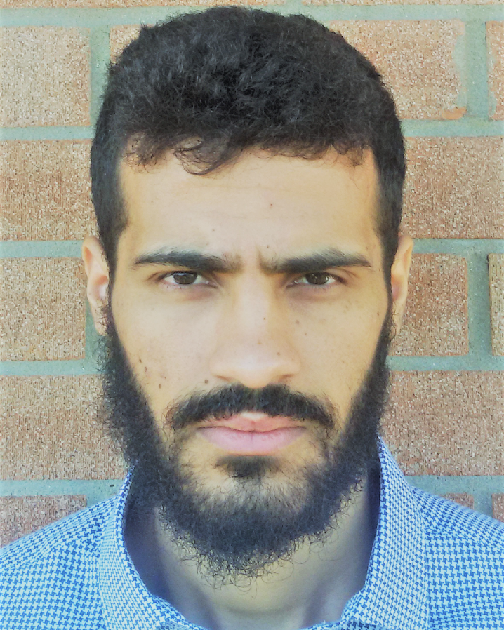

Informazioni personali

Nome |  |  | EL OUADIH RADOUANE
Indirizzo |  |  | 12, Via cavo argine – 41122 – Modena - Italia
Telefono |  |  | 3884886528
E-mail |  |  | elwa97@outlook.it
Nazionalità |  |  | Marocchina

Data di nascita |  |  | 20 GIUGNO 1997

Esperienza lavorativa

• Date (da – a) |  | 07/04/2014 - 21/04/2014
• Nome e indirizzo del datore di lavoro |  | Presso la sede “Scuola di Cantiere” in Via Emilia Est, Modena
• Tipo di azienda o settore |  | Edile
• Tipo di impiego |  | Vario tipo (usa della betoniera, posa di una pavimentazione esterna,  getto in cls, piegatura ferri, armatura di una trave,  realizzazione di una volta, realizzazione di casseri in legno)
• Date (da – a) |  | 17/10/2016 – 29/10/2016
• Nome e indirizzo del datore di lavoro |  | Geom. Verderame
• Tipo di azienda o settore |  | Studio Tecnico Associato Rvm
• Tipo di impiego |  | Disegnatore con l’utilizzo di (AutoCad, Revit, Sketchup)

• Date (da – a) |  | 29/6/2016 – 27/7/2016
• Nome e indirizzo del datore di lavoro |  | GEA SAS  Via Don Franchini 224, Magreta  Magelli Massimo
• Tipo di azienda o settore |  | Azienda specializzata nel settore elettronico,  nell’assemblaggio di articoli per conto di terzi
• Tipo di impiego |  | -Assemblaggio di articoli elettronici (bilance,  registratori di cassa ecc…)  -preparazione e imballaggio dei dispositivi per la spedizione  -realizzazione di scatole  -cablaggio
• Date (da – a) 29/06/2016 – 27/07/2016

Istruzione e formazione
 |  | Diplomato presso l’istituto tecnico statale per geometri “GUARINO GUARINI”
• Nome e tipo di istituto di istruzione o formazione |  | I.T.G GUARINI (costruzione, ambiente e territorio)
• Principali materie / abilità professionali oggetto dello studio |  | Topografia, PCI (Progettazione Costruzione Impianti) Estimo (stima degli immobili), Sicurezza e Salute nei luoghi di lavoro
• Qualifica conseguita |  | - Attestato d’AUTOCAD 2D organizzato presso l’istituto G. Guarini nell’anno scolastico 2013-2014  - Attestato di partecipazione ad Autodesk Revit per la progettazione architettonica Modulo Basa – nr. 24 ore
- Modulo A (della sicurezza)
- Modulo B (della sicurezza)

Capacità e competenze personali

Ottima capacità di apprendimento
Buon conoscenza dell’uso del computer
Buona capacità di lettura dei disegni tecnici
Ottima esperienza di lavoro di gruppo grazie alle attività svolte a scuola e con l’alternanza scuola/lavoro
Ottima conoscenza ed utilizzo del pacchetto office
Madre Lingua |  | ARABA & ITALIANA

INGLESE
Altre lingue
• Capacità di lettura |  | buona
• Capacità di scrittura |  | buona
• Capacità di espressione orale |  | principiante

Altre lingue |  | TEDESCO
• Capacità di lettura |  | buona
• Capacità di scrittura |  | scarsa
• Capacità di espressione orale |  | principiante
Capacità e competenze relazionali |  | Capacità di comunicazione; spirito di gruppo; adattamento agli ambienti pluriculturali.

Capacità e competenze organizzative |  | Senso dell’organizzazione; gestione di progetti di gruppo che sono state acquisite con la formazione scolastica e mediante attività di svago

Capacità e competenze tecniche |  | Conoscenza di WINDOWS OFFICE, AUTOCAD, REVIT, SCKECHUP  Redigere un computo metrico estimativo  Rilievi topografici

Capacità e competenze artistiche |  | Ottima conoscenza dei disegni tecnici

Patente o patenti |  | B

Ulteriori informazioni

Allegati |  | ATTESTATI DI AUTOCAD, MODULO A e REVIT

Il sottoscritto è a conoscenza che, ai sensi dell’art. 26 della legge 15/68, le dichiarazioni mendaci, la falsità negli atti e l’uso di atti falsi sono puniti ai sensi del codice penale e delle leggi speciali. Inoltre, il sottoscritto autorizza al trattamento dei dati personali, secondo quanto previsto dalla Legge 196/03.
MODENA 27/09/2017
NOME E COGNOME (FIRMA)
_________________________________________

